501-25F章节 车身修理-不需涂装的凹坑修理
应用车型: 2003.50 嘉年华
目录 | 页码
说明与操作
不需涂装的凹坑修理 | 501-25F-2
概述 | 501-25F-2
经济性考虑 | 501-25F-2
破坏程度 | 501-25F-2
维修准备 | 501-25F-2
维修方法 | 501-25F-3
维修工具/帮助 | 501-25F-3
维修程序 | 501-25F-3
不稳定的压力区 | 501-25F-4
稳定的压力区 | 501-25F-4
易接近的独立车身部件 | 501-25F-4
恢复防腐保护 | 501-25F-5
质量控制 | 501-25F-6

DESCRIPTION AND OPERATION

不需涂装的凹坑修理

概述
细小的凹坑可以不损伤漆面而进行修理。凹坑可以从里面使用特殊杠杆工具（压力工具）清除，前提条件是诊断故障，确定正确的维修方法，以及技师有充分的使用特殊工具的经验和丰富的材料知识。
– 本项仅限于车体从两侧均易接近，这种修理技术较少用于双层蒙皮的部件或封闭的剖面。它同样适用于车体部件的边缘区域、非常硬的卷边和折皱区。
– 仅有浅及微小的变形半径的小凹坑才能取得满意的维修结果。这种方法特别适用于因为冰雹、停车或运输中出现的破坏。

经济性考虑
– 进行不需涂装的凹坑修理是否经济取决于：

- 凹坑的深度和区域。
- 可以使用的维修。
- 坚硬的维修区域。
- 合适的材料。
- 特定车身蒙皮区域凹坑的数量。
- 漆膜是否已出现损坏。

破坏程度
本维修方法适用于凹坑直径约等于50mm情况。

按凹坑大小评估损害程度
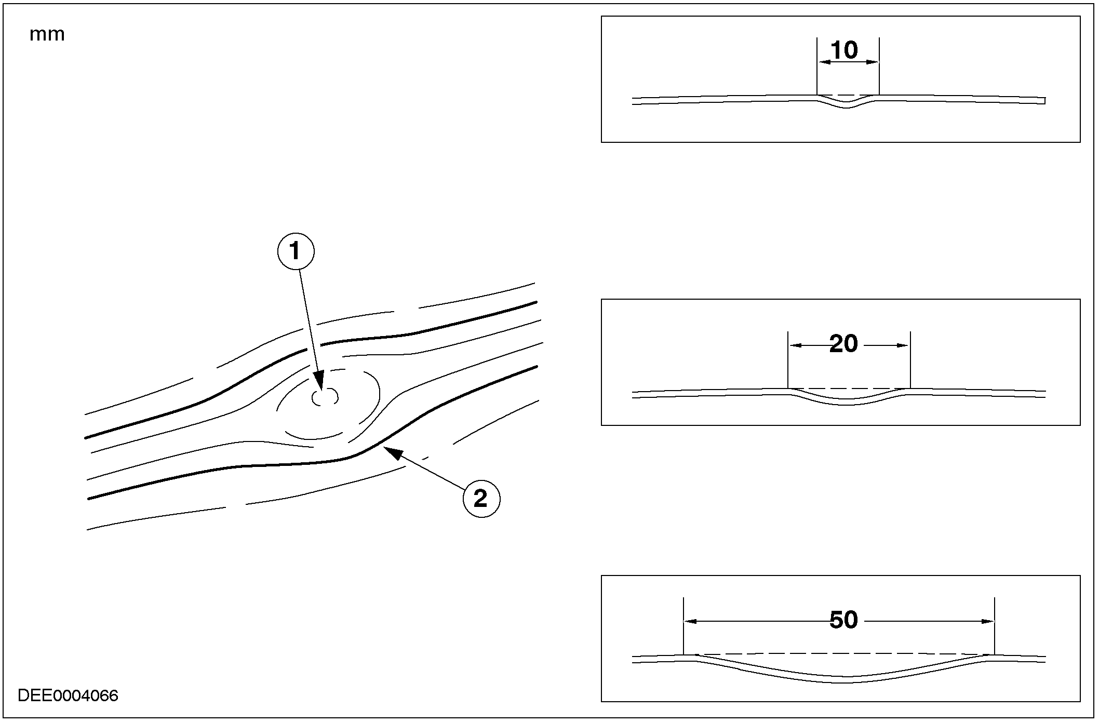

序号 | 零件号 | 名称
1 | - | 凹坑中心
2 | - | 凹坑边缘

维修准备
凹坑中心的材料不能超过变形极限。

维修方法
– 诊断破坏区域。
– 标注凹坑。
– 准备修理区域。
– 放置可调位置照明灯。
– 修复凹坑。
– 恢复防腐保护。
– 执行质量控制。

维修工具/帮助
– 特别修复凹坑杠杆工具
– 可调照明灯

维修程序
1. 确定维修方法
2. 标注凹坑
注意: 不使用带溶解性的笔 (损伤油漆)。
• 标注维修区域的凹坑有助于识别。
3. 准备修理区域
• 如果确定凹坑内侧可以触及，则没有必要开孔维修。
• 清理损伤区域车体。仔细检查对成功维修是非常重要的。
• 如果维修表面粗糙则进行抛光 维修方法中仅在反光足够强时才能被准确地确定。
4. 布置安装调节照明灯
• 调节照明灯应放置和调整以便在漆面反光下能清楚地看到凹坑（椭圆形）。
• 当在凹坑上加压时，如果椭圆形状变化成彼此交叉的线，则线的交叉点是压力工具工作点。
按压时光线反射

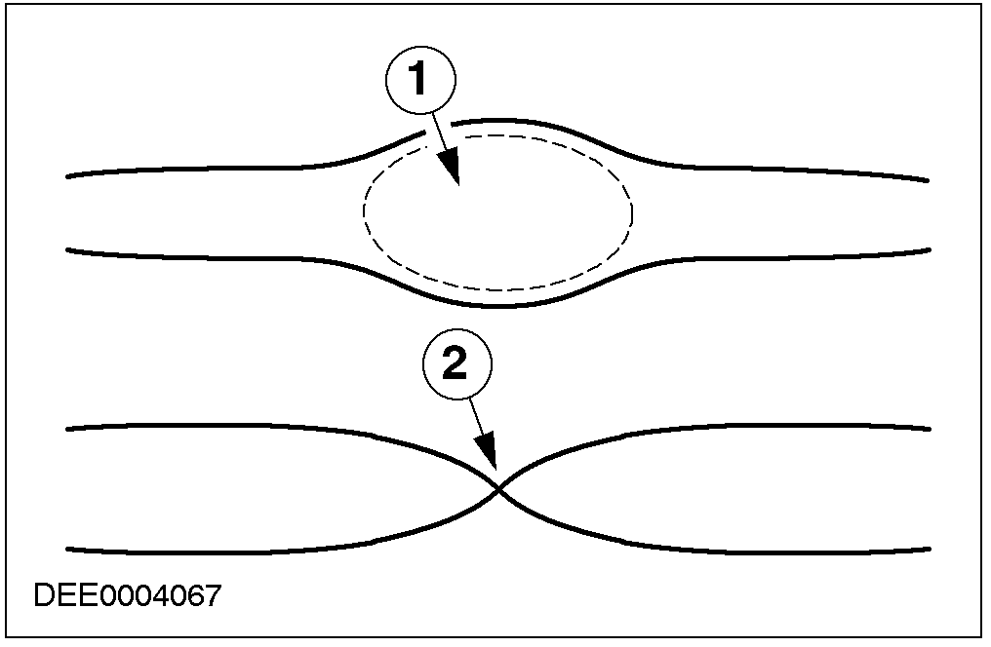

序号 | 零件号 | 名称
1 | - | 凹坑上无压力
2 | - | 凹坑上加压力

5. 压力工具的位置
• 将压力工具的顶点放置到凹坑的边缘。
• 通过工具的顶点轻压凹坑并来回移动，反射光可显示压力工具的位置。
6. 压力校正的工作原理
• 操作集中形成一个半圆的形状。按顺序操作。
• 要恢复表面形状，必须对凹坑的半圆进行所有的处理。
• 未处理的凹坑半圆通过压迫产生的应力自动恢复形状。

图
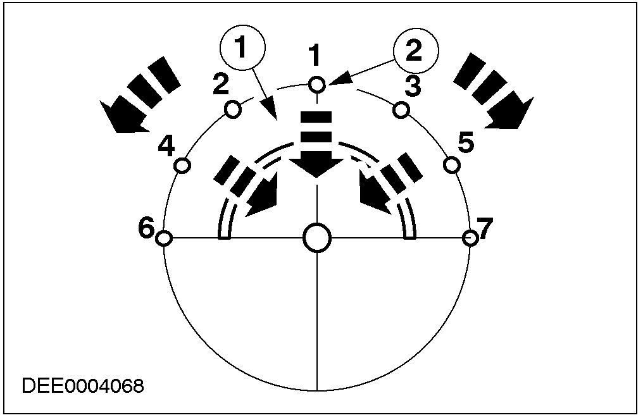

序号 | 零件号 | 名称
1 | - | 压力顺序
2 | - | 开始位置

注意:不能从凹坑的中心开始，如果校形从凹坑的中心开始，其边缘将升高并保留凸起状态（材料拉长）。而一旦形成凸起的边缘，必须要长时间返工才能修复。
边缘凸起点
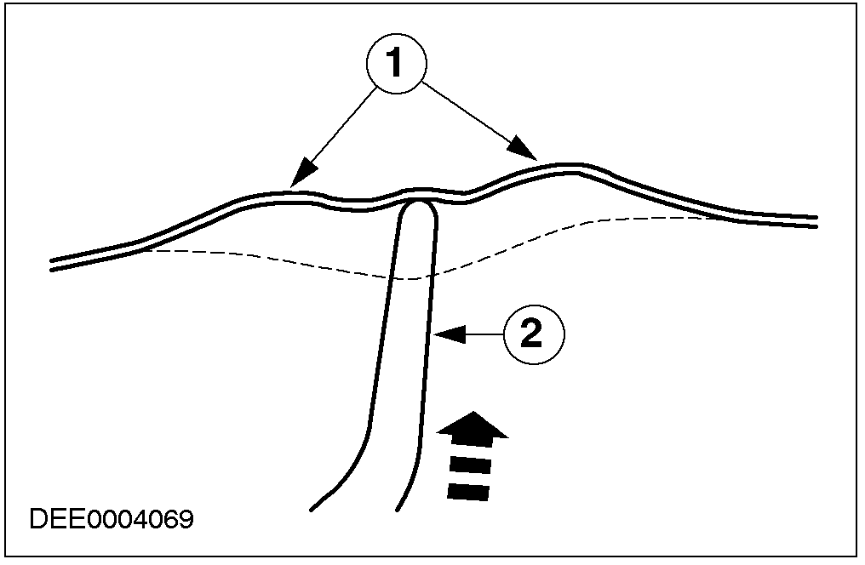

序号 | 零件号 | 名称
1 | - | 边缘凸起点
2 | - | 压力工具

– 例外:
- 严重的边缘凹坑伴随轻微的材料形变应先从中心开始。
- 按出凹坑后，可见轻微凸出的区域，这是由于凹坑的材料发生延伸，使其中心材料冗余而引起的。
- 使用塑料冲头平整轻微凸出的区域。

不稳定的压力区
如果处理大面积的、周围区域刚度轻差的车身，则压力工具使用方式相应增多，校正的过程也要延长。
大凹坑
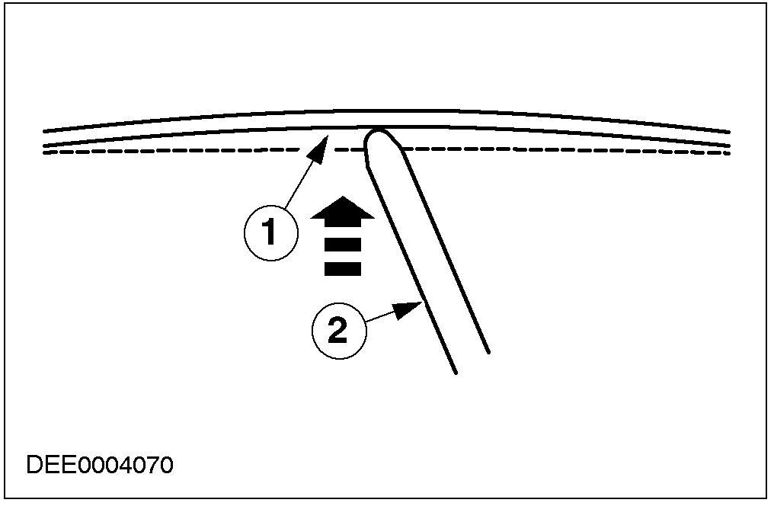

序号 | 零件号 | 名称
1 | - | 校形路径
2 | - | 压力工具

稳定的压力区

注意: 如工作区域邻近内部加强板，仅需轻轻按压，因此不会形成凸起区（延伸）。
带内衬板的稳定车体比刚度较差的区域有更加稳定的表面。因为车体材料弹性较小，所以只需要较小的压力就可完成作业。
– 如工具与工件的接触面较小，需要特别注意加压过程。
– 目视检查：
- 通过调整照明灯对表面进行持续的外观检查，是完全清除残留不平的唯一方法。另外，对压力处理的结果，必须对凹坑进行不同角度的多次检查，这样作业时旋转90度。
靠近加强板的凹坑按压
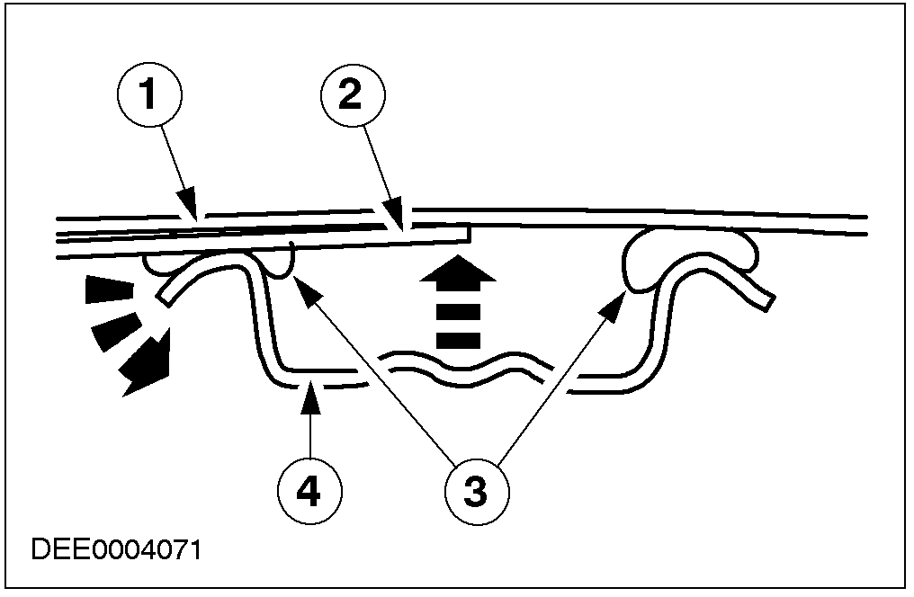

序号 | 零件号 | 名称
1 | - | 车顶表面
2 | - | 压力工具
3 | - | 粘合缝
4 | - | 车顶支撑

易接近的独立车身部件
顶部区域
用S形状的挂钩支撑压力工具
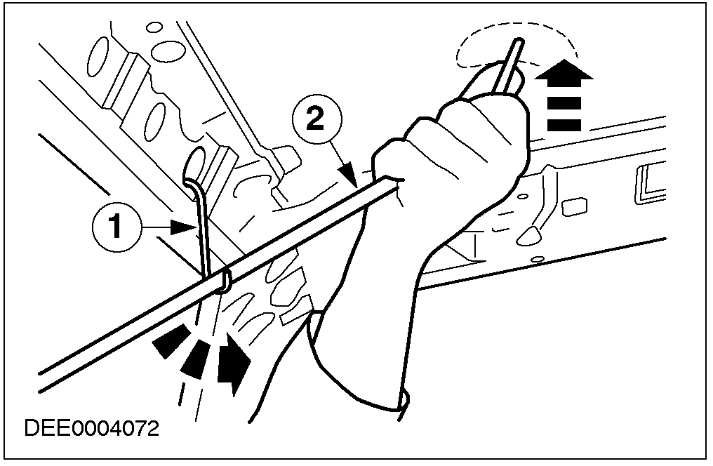

序号 | 零件号 | 名称
1 | - | 用S形挂钩支撑
2 | - | 压力工具

– 为尽可能对顶部区域施加压力，必须使用S形挂钩。
– 根据凹坑的数量和位置，只放松端部。
– 通过拆卸部件能触及的邻近内部部件的凹坑（内部照明灯）。
– 如果凹坑接近光滑的顶表面，在开始工作前检查零件的可接近性。
– 维修靠近内部支撑时，使用组合工具中的特殊工具。
- 使用金属铲刀分开支撑带的粘胶，以便以使用压力工具。
靠近内支撑的凹坑修理特殊杆件
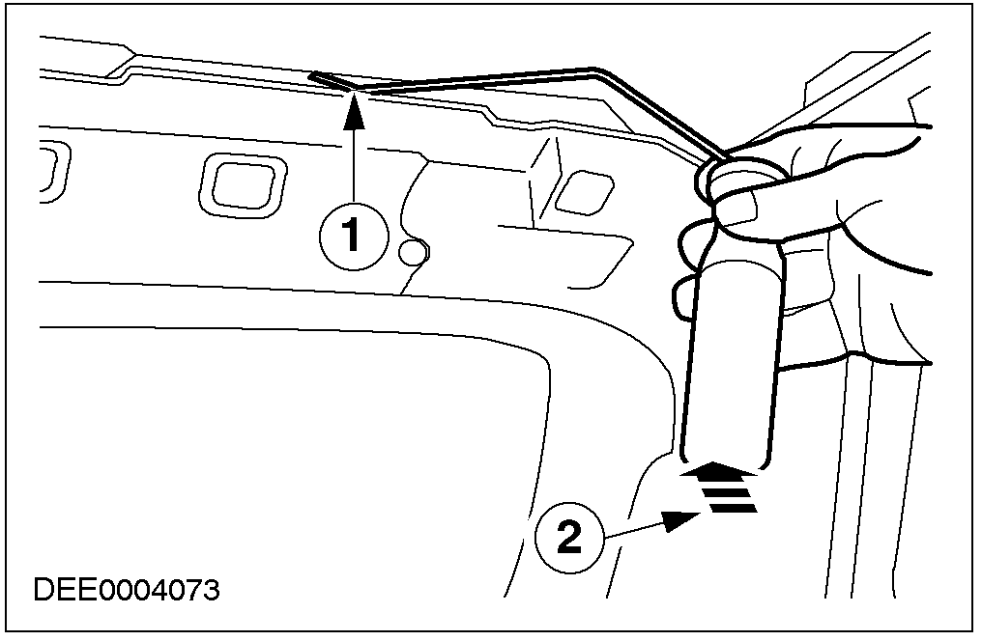

序号 | 零件号 | 名称
1 | - | 接触点
2 | - | 动作方向

车门区域
– 凹坑在车门上部时可以不需拆除车门内饰而消除。
– 当车窗打开时，通过车窗空隙可以进行作业，这时需在车窗间隙插入保护装置以防止车窗损坏。
– 塑料楔条确保进入。

设备
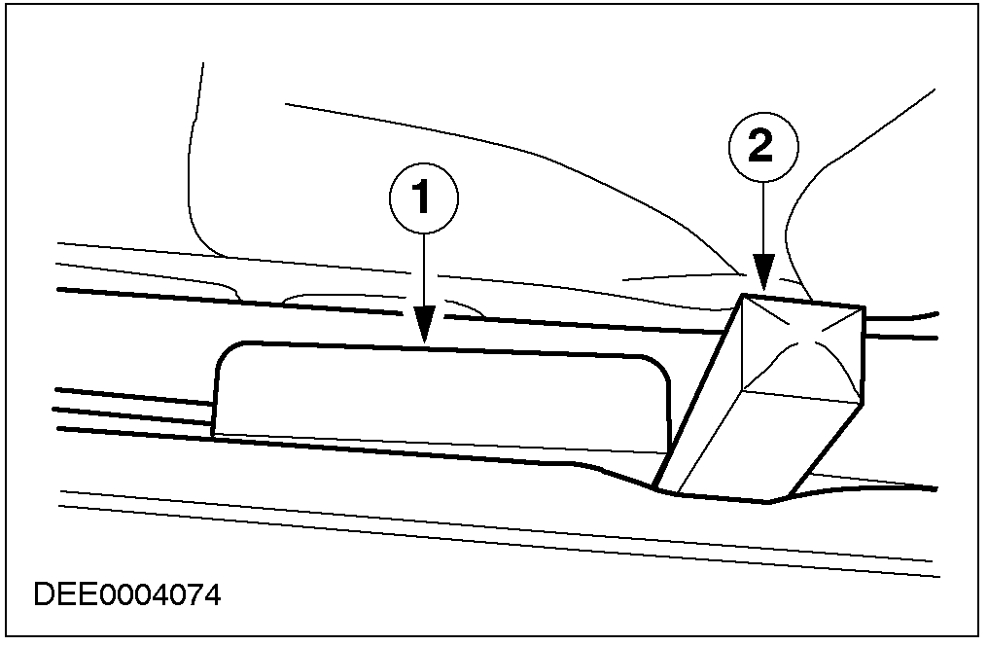

序号 | 零件号 | 名称
1 | - | 保护
2 | - | 塑料楔条

– 这种状况下进行操作时，可以不需另加支撑而仅需转动压力工具。
通过车窗夹缝按平凹坑。
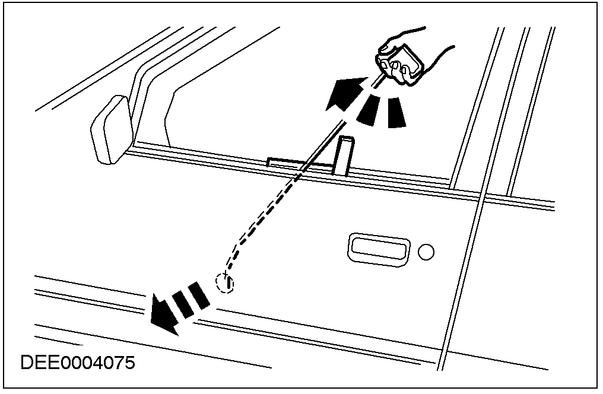
护置
– 使用伸缩杆将引擎盖移到工作位置并用橡胶带固定。
– 在支撑带区域，粘胶带必须使用金属铲刀部份打开以便能接近凹坑。

恢复防腐保护
– 所有维修的内部区域凡能接近的必须重新油漆。
- 使用硅酮清除内部区域。
- 对内部区域进行底涂和涂装作业。
- 最后对不能接近的区域喷空腔防护蜡，

质量控制
– 为达到符合标准的修理质量，必须遵守如下要点：
- 检查维修区域的不平情况，从不同的角度作目视检查。
- 涂装已修复的表面区域，按需要清洁抛光。
- 检查附属部件和内饰是否正确固定或是否受损。

